الجمهورية الجزائرية الديمقراطية الشعبية
المستوى: السنة الرابعة متوسط الزمن : ساعة
الفرض الفصلي الأول في مادة علوم الطبيعة والحياة
أجب عن الأسئلة التالية:

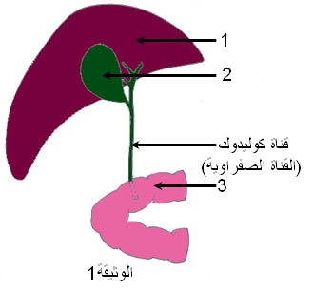
الجزء الأول:
التمرين الاول6ن: أخذت الوثيقة (1) المقابلة من إحدى أجهزة جسم
الإنسان :

- تعرّف على إسم الجهاز الحيوي الذي أخذت منه هذه الوثيقة؟
- سمّ الأرقام (1 ، 2 ، 3 ) المدونة في الوثيقة؟
- أذكر دور كل من العنصر1 والعنصر2 من الوثيقة؟

- الدراسة التشريحية للعنصر3 أظهرت وجود تراكيب خاصة
تمّ التعبير عنها في الوثيقة 2 (غير الكاملة):

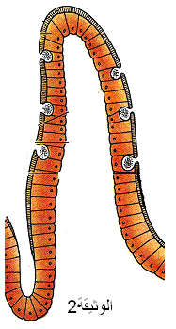
أ ـ أعد رسم الوثيقة 2 ثم أكملها مع وضع جميع البيانات؟
ب ـ أعط عنوانا ملائما للوثيقة 2؟
ج ـ تمثل الوثيقة 2 سطحا للتبادل بين وسطين ـ ما هما بالتحديد هذين
الوسطين؟

التمرين الثاني 6ن: يمثل الشكل المقابل (الوثيقة3) تجربة تهدف
الى فصل مركبات الدم بعملية التثفيل:
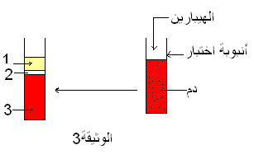
- ما الغرض من استعمال الهيبارين في هذه التجربة؟
- سمّ العناصر 1 ، 2 ، 3 ؟
- التحليل الكيميائي للعنصر (1) يظهر احتوائه على العناصر
التالية : (الماء ، بروتينات ، جلوكوز، أحماض آمينية، دسم ،
كوليسترول ، بولة ، معادن ، فيتامينات ):
أ ـ كيف تتأكد تجريبيا من وجود البروتينات وسكر العنب في
العنصر 1؟
ب ـ ما هو دور العنصر3 في جسم الإنسان؟
ج ـ عبّر عن مظهر العنصر 2 كما يبدو تحت المجهر الضوئي برسم تخطيطي؟

الصفحة1/2 (إقلب الصفحة).

الجزء الثاني 8ن: الوضعية الإدماجية

يعاني شخص من اضطرابات هضمية ومشاكل صحية متعددة باستمرار، الأمر الذي دفع به الى إجراء فحوصات طبية معمقة وتحاليل مخبرية لغرض العلاج . التقرير الطبي يؤكد ضرورة استئصال 50% من أحد أعضاء جهازه الهضمي بواسطة عملية جراحية ، كما يؤكد وجود حالات غير عادية يعاني منها هذا الشخص .
السندات المقدمة تعطي فكرة عن الحالة الصحية العامة للمريض.

الســــــــــــــــــندات
 | الحالة الطبيعية | الشخص المريض
الكيموس | الماء،المعادن، الفيتامينات ، سكر الشعير، السليلوز | الماء،المعادن، الفيتامينات ، سكر الشعير، السليلوز
الجلوكوز/1ل من الدم الوريدي البابي الكبدي | 3g/l | 1.5g/l
مغذيات أخرى/1ل من الدم الوريدي الكبدي | 40g/l | 20g/l
عدد الزغابات المعوية | حوالي 10 ملايين | حوالي 5 ملايين
الوثيقة 1
مركبات الدم | الحالة العادية | الشخص المريض
الكريات الحمراء/ملم3 من الدم | حوالي 5 ملايين | حوالي 3 ملايين
الكريات البيضاء/ملم3 من الدم | بين 7000 الى 8000 | حوالي 7700
الوثيقة 2

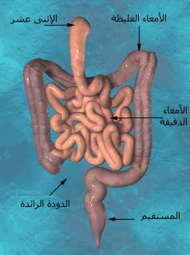

التعليـــمـــات : بالإعتماد على السياق والسندات المقدمة لك
وكذا معلوماتك حول الهضم:

- استنتج العضو الذي حدث فيه استئصال ؟ برّر إجابتك.
- حدّد مختلف الحالات غير العادية التي يعاني منها هذا الشخص؟
- إقترح حلولا تراها مناسبة تقدمها لحالة هذا الشخص ؟ الوثيقة 3

إنتهـــــــــــــــــــــى.

الصفحة 2/2

